IvanLink
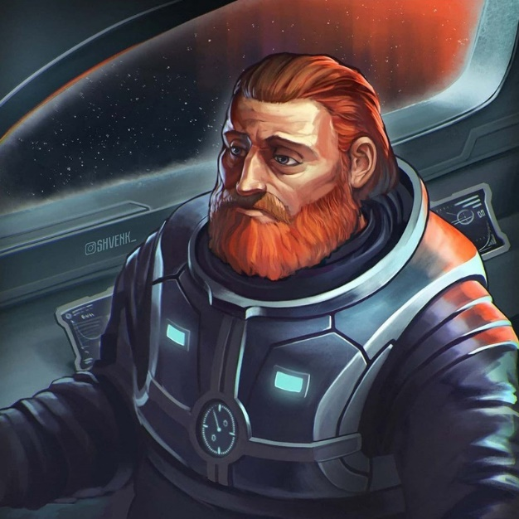
Я Иван. IvanLink-py. Junior developer.

Изученные языки программирования:
- Python: 7/10
- C#: 2/10
- Java: 3/10

Освоенные инструменты:
- Git: 8/10
- VS code: 6/10
- Unity: 4/10
- JetBrain IDE: 7/10

  - Аватар
Бортовой механик космических кораблей Капитан Зелёный. Автор фанатского арта – SHVENK_.
